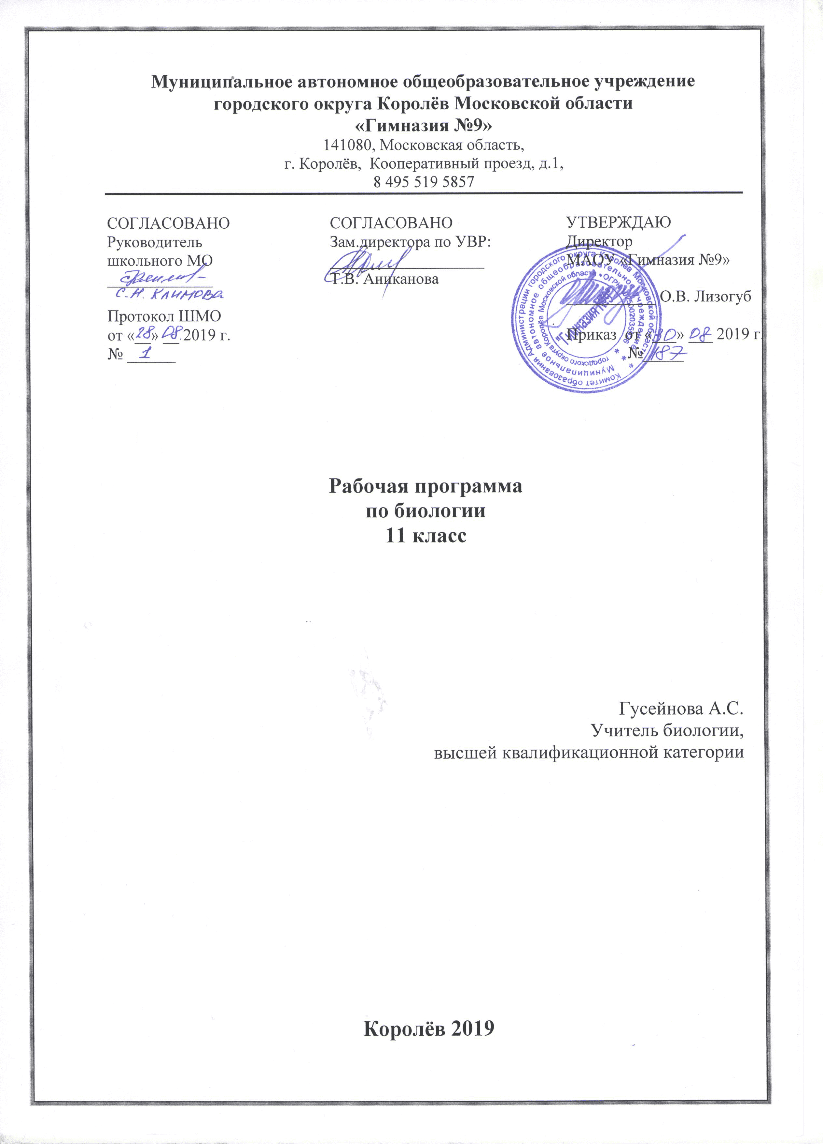Пояснительная записка

Рабочая программа учебного предмета «Биология» составлена в соответствии с требованиями ФК БУП-2004 на основе приказа министерства образования Московской области от 24.05.2017 № 1597 Основной образовательной программы основного общего образования МАОУ «Гимназия9».
Рабочая программа по биологии ориентирована на учащихся 11-ых классов. Уровень изучения предмета – базовый. Тематическое планирование в 11-х классах рассчитано на 1 учебный час в неделю, что составляет 34 часов.
В системе предметов общеобразовательной школы курс биологии представлен в предметной области «Естественно научные». Назначение предмета «Биология» в основной школе состоит в том, чтобы обеспечить формирование и развитие у подрастающего поколения о ценности здоровья и культуре поведения; позволяет осознать тесную взаимосвязь природы и общества.
Главной целью среднего (полного) общего образования является:
Формировании целостного представления о мире, основанного на приобретенных знаниях, умениях и способах деятельности.
Для достижения поставленной цели при изучение биологии в старшей школе в 11-х классах, на базовом уровне необходимо решение следующих задач:
- освоение знаний о биологических системах (клетка, организм, вид, экосистема); истории развития современных представлений о живой природе; выдающихся открытиях в биологической науке; роли биологической науки в формировании современной естественнонаучной картины мира; методах научного познания;
- овладение умениями обосновывать место и роль биологических знаний в практической деятельности людей, развитии современных технологий; проводить наблюдения за экосистемами с целью их описания и выявления естественных и антропогенных изменений; находить и анализировать информацию о живых объектах;
- развитие познавательных интересов, интеллектуальных и творческих способностей в процессе изучения выдающихся достижений биологии, вошедших в общечеловеческую культуру; сложных и противоречивых путей развития современных научных взглядов, идей, теорий, концепций, различных гипотез (о сущности и происхождении жизни, человека) в ходе работы с различными источниками информации;
- воспитание убежденности в возможности познания живой природы, необходимости бережного отношения к природной среде, собственному здоровью; уважения к мнению оппонента при обсуждении биологических проблем;
- использование приобретенных знаний и умений в повседневной жизни для оценки последствий своей деятельности по отношению к окружающей среде, здоровью других людей и собственному здоровью; обоснования и соблюдения мер профилактики заболеваний, правил поведения в природе.

Для обучения биологии в МАОУ «Гимназия №9» выбрана УМК В.В. Пасечника. Главные особенности учебно-методического комплекта (УМК) по биологии состоят в том, что они обеспечивают преемственность курса биологии в основной и средней школе, а также в полной мере реализуют принципы деятельностного подхода, что полностью соответствует миссии и цели гимназии и образовательным запросам обучающихся.
Для выполнения всех видов обучающих работ по биологии в 11 классе в УМК имеются учебник:
А.А.Каменский, Е.А.Криксунов, В.В.Пасечник. Общая биология. 10-11 классы: Учебник для общеобразовательных учреждений. – М.: Дрофа, 2015год.

Приоритетные формы и методы работы с обучающимися:
Урок, урок-практикум, урок-исследование учебная игра, лабораторная работа, практическая работа, экскурсия с творческими заданиями, защита исследовательского проекта, индивидуальное занятие.
Приоритетные виды и формы контроля:
Для контроля уровня обученности используются две основные системы:
- Традиционная система. В этом случае учащийся должен иметь по теме оценки:
- за устный ответ или другую форму контроля тематического материала;
- за лабораторные работы (если они предусмотрены программными требованиями).
Итоговая оценка (за четверть, полугодие) выставляется как среднеарифметическая всех перечисленных оценок
- Зачетная система (11 классы). В этом случае контроль знаний по теме осуществляется при помощи зачета. Причем сдача всех зачетов в течение года является обязательной для каждого учащегося, и по каждой теме может быть выставлена только одна оценка за зачёт.
Однако зачетная система не отменяет использования и текущих оценок за различные виды контроля знаний. В зачетный материал должны быть включены все три элемента контроля: вопросы для проверки теоретических знаний, типовые задачи и экспериментальные задания.
Итоговая оценка (за четверть, полугодие) выставляется как среднеарифметическая оценок за все зачеты. Текущие оценки могут использоваться только для повышения итоговой оценки.

Планируемые предметные результаты освоения учебного предмета в 11-ом классе
В результате изучения биологии в 11 классе выпускник научится
- применять методы биологических наук (наблюдение, эксперимент, измерение) для проведения исследований живых объектов и объяснения полученных результатов;
- владеть приемами работы с разными источниками биологической информации: отбирать, анализировать, систематизировать, переводить из одной формы в другую.
- определять важнейшие биологические понятия: основные методы селекции растений, животных и микроорганизмов; критерии вида и его популяционную структуру; экологические факторы и условия среды; основные положения теории эволюции Ч. Дарвина; движущие силы эволюции и пути достижения биологического прогресса; популяционно-видовой уровень организации живого; развитие эволюционных представлений и синтетическую теорию эволюции;
- структуру разных сообществ; процессы, происходящие при переходе с одного трофического уровня на другой; основные гипотезы возникновения жизни на Земле и основные этапы её развития; особенности антропогенного воздействия на биосферу; основы рационального природопользования; взаимосвязи живого и неживого в биосфере; круговороты веществ в биосфере; этапы эволюции биосферы; экологические кризисы; значение биологических наук в решении проблем рационального природопользования, защиты здоровья людей в условиях быстрого изменения экологического качества окружающей среды.
- Пользоваться знанием общебиологических закономерностей для объяснения роли биологии в формировании познавательной культуры, научного мировоззрения и современной естественно-научной картины мира; Происхождение и развитие жизни на Земле; причины биологической эволюции.
- Ориентироваться в системе познавательных ценностей; признавать высокую ценность жизни во всех ее проявлениях и осознанно соблюдать основные принципы и правила отношения к живой природе.
Выпускник получит возможность научиться:
- выстраивать цепи и сети питания для разных биоценозов, характеризовать роли продуцентов, консументов и редуцентов; рассказывать о средообразующей деятельности организмов; демонстрировать знания основ экологической грамотности: оценивать последствия деятельности человека в природе и влияние факторов риска на его здоровье; приводить доказательства эволюции.
- соблюдать меры профилактики отравлений, ВИЧ-инфекций, наследственных, вирусных и других заболеваний, стрессов, вредных привычек (курение, алкоголизм, наркомания);
- проводить ученические проекты по исследованию свойств биологических объектов, имеющих важное практическое значение.
- Формировать познавательные мотивы и интересы, направленные на получение нового знания в области биологии в связи с решением бытовых проблем, сохранением собственного здоровья и экологической безопасности.
- Развивать коммуникативную компетентность, используя устные и письменные коммуникации, проявлять готовность к уважению иной точки зрения при обсуждении результатов выполненной работы, формулировать собственное мнение, аргументировать и отстаивать свою точку зрения, сотрудничать при выработке общего решения.

Содержание учебного предмета с указанием форм организации учебных занятий, основных видов учебной деятельности
11 КЛАСС
(Базовый уровень подготовки, 1 часа в неделю, всего 34 часов)
В 11 классе рабочая программа структурирована по шести разделам:
- Основы учения об эволюции (10 часов)
- Основы селекции и биотехнологии (3 часа)
- Антропогенез (4 часа)
- Основы экологии (12 часов)
- Эволюция биосферы и человек (4 часов)
- Резерв, повторение (1 часа)
Раздел 1. Основы учения об эволюции (10 часов)
История эволюционных идей. Значение работ К.Линнея, учения Ж.Б.Ламарка, эволюционной теории Ч.Дарвина. Роль эволюционной теории в формировании современной естественнонаучной картины мира. Вид, его критерии. Популяция - структурная единица вида, единица эволюции. Движущие силы эволюции, их влияние на генофонд популяции. Синтетическая теория эволюции. Результаты эволюции. Сохранение многообразия видов как основа устойчивого развития биосферы.
Демонстрация:
Основные виды деятельности учащихся на уроке: Определяют понятия, формируемые в ходе изучения тем; дают характеристику и сравнивают эволюционные представления Ж.Б.Ламарка и основные положения учения Ч.Дарвина. Объясняют закономерности эволюционных процессов с позиций учения Ч.Дарвина. Готовят сообщения или презентации о Ч.Дарвине в том числе с использованием компьютерных технологий. Работают с Интернетом как с источником информации.
Раздел 2. Основы селекции и биотехнологии (3ч.)
Селекция. Учение Н.И.Вавилова о центрах многообразия и происхождения культурных растений. Основные методы селекции: гибридизация, искусственный отбор.
Биотехнология, ее достижения. Этические аспекты развития некоторых исследований в биотехнологии (клонирование человека).
Демонстрация:
Основные виды деятельности учащихся на уроке: определяют главные направления современной селекции. Характеризуют вклад Н.В. Вавилова в развитие биологической науки. Оценивают достижения и перспективы отечественной и мировой селекции. Выделяют существенные признаки процесса искусственного отбора. Сравнивают естественный и искусственный отбор и делают выводы на основе сравнения (Лабораторная работа). Оценивают достижения и перспективы развития современной биотехнологии. Анализируют и оценивают этические аспекты некоторых исследований в области биотехнологий.

Раздел 3. Антропогенез (4 ч.)
Положение человека в системе животного мира. Основные стадии антропогенеза. Движущие силы антропогенеза. Прародина человека. Расы и их происхождение.
Демонстрация. Лабораторные работы
Основные виды деятельности учащихся на уроке: Аргументируют свою тоску зрения в ходе дискуссии по обсуждению проблемы происхождения человека в разных источниках и оценивают ее.

Раздел 4. Основы экологии (12 часов.)
Экология как наука. Экологические факторы, их значение в жизни организмов. Экологическая ниша. Биологические ритмы. Межвидовые взаимоотношения: паразитизм, хищничество, конкуренция, мутуализмы. Видовая и пространственная структура экосистем. Компоненты экосистемы. Пищевые связи, круговорот веществ и превращения энергии в экосистемах. Причины устойчивости и смены экосистем. Основные типы воздействия человека на экосистемы и их результат.
Демонстрация: Схемы, таблицы, фрагменты видеофильмов и электронных средств обучения (слайд-шоу, анимации и др.), коллекции иллюстрирующие взаимосвязи в биогеоценозах. Модели экосистем.
Лабораторные работы: «Составление схем передачи веществ и энергии»
Основные виды деятельности учащихся на уроке: Определяют понятия, формируемые в ходе изучения темы, описывают и сравнивают экосистемы различного уровня. Приводят примеры экосистем разного уровня. Выделяют существенные признаки экосистем, процессы круговорота веществ и превращений энергии в экосистемах и биосфере. Объясняют причину устойчивости и смену экосистем. Приводят доказательства единства живой и неживой природы с использованием знаний о круговороте веществ. Составляют элементарные схемы переноса веществ и энергии в экосистемах (Цепи и сети питания). Выявляют антропогенные изменения в экосистемах своей местности, изменения в экосистемах на биологических моделях. Сравнивают природные экосистемы и агроэкосистемы своей местности и делают выводы на основе сравнения.

Раздел 5. Эволюция биосферы и человек (4 часов.)
Биосфера – глобальная экосистема. Учение В.И. Вернадского о биосфере. Роль живых организмов в биосфере. Эволюция биосферы. Глобальные экологические проблемы и пути их решения. Последствия деятельности человека в окружающей среде. Правила поведения в природной среде. Гипотезы происхождения жизни. Отличительные признаки живого. Усложнение живых организмов на Земле в процессе эволюции
Демонстрация:
Основные виды деятельности учащихся на уроке:
Характеризуют содержание учения В.И. Вернадского о биосфере, его вклад в развитие биологической науки. Анализируют и оценивают различные гипотезы о сущности жизни, происхождение жизни. Аргументируют свою точку зрения в ходе дискуссии по обсуждению гипотез сущности и происхождения жизни и систематизируют знания о гипотезах происхождения жизни в различных источниках и оценивают ее. Представляют информацию в виде сообщений и презентаций. Анализируют и оценивают глобальные экологические проблемы и пути их решения, последствия собственной деятельности в окружающей среде; биологическую информацию о глобальных экологических проблемах. Выдвигают гипотезы о возможных последствиях деятельности человека в экосистемах. Обосновывают правила поведения в природной среде.

Итого: 34 часа.

Календарно-тематическое планирование с указанием количества часов, отводимых на освоение каждой темы

